绍兴市柯桥区语言文字工作委员会
绍兴市柯桥区教育体育局

柯桥区2022年上半年普通话水平等级测试通知

各报名考生：
因疫情延期的柯桥区2022年上半年普通话水平等级测试即将举行，现将有关事项通知如下：
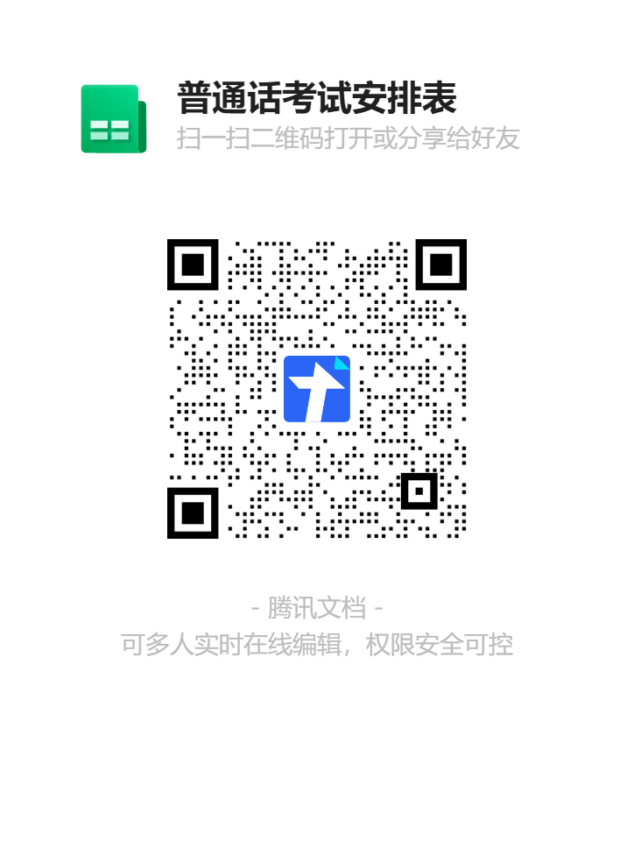
一、测试时间
2022年6月11日（周六）。每位考生的报到批次及时间详见右侧二维码，请各位考生用微信或QQ扫描二维码查询。确认已知晓考试安排及防疫要求后，在表格右侧最后一列内在线编辑填写“已知晓”，未填写的将影响考试安排。
二、测试地点
柯桥区职业教育中心（柯桥区安华路371路）。
三、测试防疫要求
根据新冠肺炎防疫工作要求，所有考生进入考点须提供48小时内核酸检测阴性报告。测试当天全程佩戴口罩，接受现场体温测量，扫场所码，上交《健康情况声明书》（声明书样本见附件1，请自行打印）。48小时内核酸检测结果为阴性、浙江“健康码”和“行程卡”为绿码且体温正常（<37.3℃）、无相关症状（干咳、乏力、咽痛、腹泻等），方可参加测试。
若考生有下列情形之一者，不得参加本次测试：
1.近14天内有国内中高风险地区和有本土阳性病例县（区、市）旅居史者，省内封控区、管控区、防范区旅居史的；
2.出现发热、干咳、乏力、咽痛、嗅（味）觉减退、腹泻等新冠肺炎症状者；
3.隔离治疗中的新冠肺炎确诊病例、疑似病例、无症状感染者，集中隔离期未满的密切接触者，处于医学观察期、居家健康观察期、日常健康监测期的人员。
四、其他要求与说明
1.随带本人有效期内身份证，因本次测试采用人脸识别系统，将与身份证照片比对检录，所有考生务必带好身份证，户口本、驾驶证、学生证等证件将无法参加考试。抽签室现场拍摄证书照，不用自带照片，不用打印准考证。
2.原则上测试65个工作日后颁发证书，本次测试合格者证书将根据报名时个人登记的收件信息以EMS邮寄(邮资到付)的形式发放，请关注证书发放通知及时查收。
若有疑问请电话或QQ群咨询，群号：464387763，电话：84566135，沈老师。

附件：柯桥区参加普通话测试人员防疫须知

绍兴市柯桥区语言文字工作委员会 绍兴市柯桥区教育体育局
2022年6月6日

附件
柯桥区参加普通话测试人员防疫须知
1.考生应提前了解考试所在地疫情防控政策，严格执行当地政府公布的各项疫情防控要求。凡筛查发现考前14天内有境外或非低风险地区活动轨迹的或“浙江健康码”显示非绿码的考生，按政府有关疫情防控规定进行处理。
2.考生备考期间（特别是考前14天）应尽量减少外出活动，避免去疾病正在流行的地区和人员密集的公共场所活动。考生赴考时应做好个人防护（自备口罩），考试当天考生须全程佩戴口罩。
3.考生进入考点必须出示本人“浙江健康码”“行程码”“核酸阴性报告”，接受体温测量和上交《健康情况声明书》。考生体温低于37.3℃方可进入；体温异常和监测发现身体状况异常的考生,由考点防疫人员综合研判评估是否具备参加本次考试的条件，凡不具备相关条件的考生不得参加本次考试。
4.因疫情防控需要，考生应留足赴考时间，配合考点做好各项疫情防控工作，以免耽误考试。
健康情况声明书
本人已知晓并理解、遵守国家普通话水平测试关于考生个人健康要求和新冠肺炎疫情防控相关管理规定，并做如下声明：
- 本人不属于疫情防控要求14天强制隔离期、医学观察期或自我隔离期内的人群。体温和个人健康情况均正常。
- 测试过程中如出现咳嗽、发热等身体不适情况，我愿自行放弃测试。
本人保证以上声明信息真实、准确、完整，并知悉我将承担瞒报的法律后果及责任。

声明人（签字）： 联系电话：
日期：

